UM PERCURSO PEDAGÓGICO INOVADOR NA EDUCAÇÃO MATEMÁTICA PARA ENGENHARIA

Laurete Zanol Sauer – lzsauer@ucsbr
Isolda Giani de Lima – iglima@ucs.br
Eliana Maria do Sacramento Soares – emsoares@ucs.br
Universidade de Caxias do Sul – Centro de Ciências Exatas e Tecnologia
Rua Francisco Getúlio Vargas, 1130
95070-560 – Caxias do Sul – RS

Resumo: Neste trabalho apresentam-se as ideias mais expressivas que pautaram a realização de um projeto de pesquisa na Universidade de Caxias do Sul, com reflexões e discussões preliminares já apresentadas no Cobenge 2008 e 2009. O desenvolvimento do projeto permitiu a sistematização de uma estratégia pedagógica inovadora, que envolve estudantes e professores em processos de aprendizagem onde ambos atuam, interagindo e colaborando mutuamente, na identificação de conceitos matemáticos em situações reais do entorno da atuação do engenheiro. Apresentam-se, no texto, os princípios norteadores da estratégia, que se constitui como foco principal do projeto, e resultados da sua aplicação, dando ênfase a competências do professor e a possibilidades de se promover, junto aos estudantes, o desenvolvimento de habilidades importantes, que permitem percorrer, com êxito, caminhos de aprendizagem significativa de Matemática para Engenharia.

Palavras-chave: Estratégias pedagógicas, Conceitos e aplicações da matemática para engenharia, Aprendizagem significativa, Educação matemática.

- INTRODUÇÃO

A formação em Engenharia se desenvolve num cenário cujos protagonistas são os estudantes e seus professores. Juntos, devem construir espaços para o desenvolvimento de competências que distinguirão o engenheiro como um profissional criativo e inovador, que aplica conhecimentos básicos e específicos para lidar com a realidade do meio onde está inserido, buscando aprimorar as condições tecnológicas (INOVA, 2006).
Este processo de formação, para ser compatível com o que se espera do engenheiro, deve promover a conquista da autonomia intelectual, a capacidade de aprender e de lidar com problemas, reconhecendo onde surgem, bem como possibilidades de enfrentá-los.
Assim, as situações de ensino e aprendizagem precisam estar focadas, cada vez mais, nas ações dos estudantes, propiciando que convivam, orientados pelo professor, em ambientes que favoreçam a interação, a colaboração, a troca de conhecimentos e o desenvolvimento de processos de aprendizagem significativa (AUSUBEL, 1982), fundamentados no fazer e compreender com consciência das ações cognitivas (PIAGET, 1978).
No contexto das aprendizagens em Matemática, torna-se imprescindível estar ativo cognitivamente, interagindo com os conceitos para que sejam assimiladas significativamente.
As estratégias pedagógicas precisam, então, propiciar ao estudante condições para o desenvolvimento de estruturas cognitivas visando compreender os conceitos matemáticos. Com isso, é possível que esses sejam reconhecidos em situações de aplicação, tanto como recursos para a construção de novos conceitos, em Matemática ou em outras áreas da formação em Engenharia, como em contextos da atuação profissional.
A aplicação de conceitos em situações de aprendizagem acontece, em geral, por meio da apresentação de casos ou exemplos ilustrativos, onde os mesmos estão presentes nas resoluções de problemas teóricos ou de contextos reais. Em muitos ambientes de aprendizagem de Matemática para Engenharia as aplicações são pouco referidas, sendo substituídas, frequentemente, pela apresentação e resolução de exercícios padronizados de aplicação de algoritmos e fórmulas.
Para ultrapassar este modelo pedagógico, o professor precisa conhecer a sua prática e a teoria que a fundamenta, além de conhecer o conhecimento que ensina (BECKER, 2002). Numa situação ideal, conhecer a sua origem, como se construiu e para que serve este conhecimento. A Matemática é conhecimento básico para as várias modalidades de Engenharia, cujas especificidades são difíceis de serem alcançadas por um professor da Educação Matemática, que seguidamente enfrenta o dilema do para que serve isto? (GARBI, 2007).
Os estudantes, por sua vez, curiosos das aplicações, convivem em outros espaços, como as disciplinas profissionalizantes e o ambiente de trabalho, no caso de grande parte dos estudantes das Engenharias da Universidade de Caxias do Sul.
Com o desenvolvimento de uma pesquisa, com foco na elaboração/aplicação/análise de estratégias pedagógicas, chegou-se à sistematização de uma proposta inovadora, que envolve os estudantes na identificação de situações da realidade, onde conceitos estudados possam ser reconhecidos. O propósito da atividade é propiciar que os estudantes vivenciem uma situação-problema de aplicação da Matemática. Dessa forma pode-se, também, colaborar para o desenvolvimento da capacidade de reconhecer e utilizar conhecimentos matemáticos, não apenas em sua dimensão procedimental, mas também como recursos conceituais para compreender a realidade a partir de modelos matemáticos.

- UMA ESTRATÉGIA PEDAGÓGICA PARA GERAR PROBLEMAS DE MATEMÁTICA APLICADA À ENGENHARIA

A estratégia pedagógica, que é objeto deste trabalho, constitui-se numa atividade, proposta aos estudantes, de identificação ou de criação de uma aplicação de conceitos, dentre aqueles que constituem os temas de estudo das disciplinas de Matemática para Engenharia. Trata-se de uma atividade de pesquisa, que pode gerar algo novo, produzido com base na observação e análise de uma situação que esteja sendo ou possa ser acompanhada ou vivenciada. Sendo assim, trata-se de uma construção que deverá ser acompanhada de estudo e pesquisa, de conversas ou entrevistas (com professores, colegas de trabalho, ou engenheiros com quem seja possível discutir), ou mesmo da criatividade em considerar um conjunto de dados, relacionados com o respectivo curso de Engenharia. O resultado do trabalho é expresso numa situação problema, cuja resolução considera conceito(s) matemático(s) estudados. Os estudantes são desafiados a usarem de sua criatividade em considerar uma situação, relacionada com temas de seu curso e gerar com isso um problema, a ser considerado, discutido e apresentado. É incentivado que o trabalho seja realizado em grupos e que seja apresentada a descrição da forma como os estudantes atuaram para elaborar a situação problema, explicitando como interagiram para a sua realização.
As etapas para a elaboração do trabalho são apresentadas aos estudantes de acordo com o modelo de aprendizagem, proposto por Sauer et al (2008). As mesmas estão relacionadas a competências relevantes na realidade profissional do engenheiro.
Esse modelo é discutido com os estudantes, procurando-se, com isso, esclarecer cada etapa e destacar a importância da devida atenção e compreensão de cada uma.
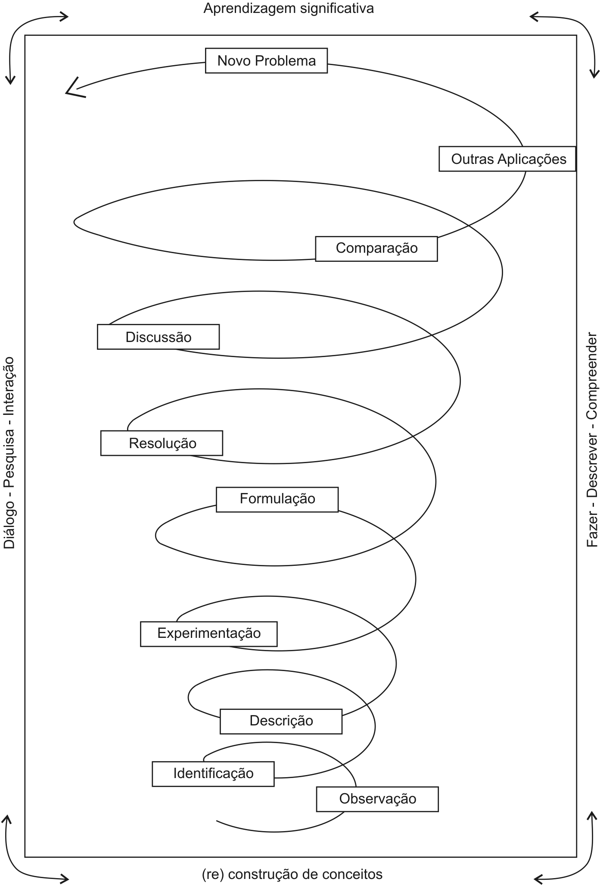
Figura 1. Um modelo de aprendizagem ativa/significativa na resolução de problemas

As etapas que constituem o modelo podem ser relacionadas com as etapas do método científico, conforme Pozo (1998) e constituem as fases da resolução de um problema, evidenciadas por Polya (2004).
De fato, na análise realizada foi possível observar um notável paralelismo, mostrado na Tabela 1.

Tabela 1 - Método científico (Pozo) X Resolução de um problema (Polya)

Fases do método científico | Fases da solução de um problema
1. Observação e proposição do problema | 1. Compreensão do problema
2. Formulação de hipóteses | 2. Concepção de um plano
3. Planejamento e execução das experiências | 3. Execução do plano
4. Confronto de hipóteses | 4. Análise da solução obtida

As etapas apresentadas na espiral (Figura1) e consideradas categorias para inferir sobre a aprendizagem ativa e significativa são etapas do método científico e podem ser assim explicadas aos estudantes. Dessa forma, pode-se incentivá-los e auxiliar no sentido de que seja possível, ao lidar com as situações de seu entorno, relacionar as ações de entender a sua realidade por meio de conceitos que estudam em seu curso de graduação.
Além da satisfação e do envolvimento demonstrados pelos estudantes na realização deste trabalho, a pesquisa desenvolvida permitiu inferir sobre a eficácia da estratégia utilizada, que oportunizou o desenvolvimento de várias competências, imprescindíveis na formação do engenheiro. Esse resultado é um indicador positivo para a sua continuidade e aperfeiçoamento, sempre visando auxiliar os estudantes a melhor compreenderem e aplicarem os conceitos matemáticos para resolver problemas de Engenharia.

- CONSTRUÇÃO DE UM BANCO DE PROBLEMAS

A aplicação da estratégia proposta oportuniza aprendizagens significativas dos conceitos que fundamentam a Matemática para a Engenharia. No decorrer de cada semestre letivo, desde o início do projeto, em 2007, os seguintes temas foram abordados pelos estudantes: Funções; Regressão Linear; Coordenadas Polares; Geometria Plana; Geometria Espacial; Trigonometria; Progressões Aritméticas e Geométricas; Equações Diferenciais e Modelagem Matemática; Matemática Financeira; Derivadas; Integrais; Conceitos de Física (velocidade, aceleração, força); Cálculo Vetorial; dentre outros.
Nos diferentes temas foram apresentadas situações-problema envolvendo variáveis, expressas pelos estudantes, como: quantidade de combustível num tanque após certo tempo, em determinado contexto; pressão num cilindro pneumático e num cilindro de freio; dimensões de peças utilizadas em usinagem; grau de produtividade de determinado setor da empresa; eficácia de equipamentos de segurança do trabalho; controle microbiano; análise topográfica; declividade de um telhado; tempo de programação de equipamento de usinagem; condições de tratamento de água contaminada; ondas de tensão e de corrente elétrica em circuitos; eficiência de frenagem; eficiência de um levante hidropneumático para diferentes cargas; estatísticas sobre desemprego; minimização de custos na produção de peças; fixação de postes de luz com segurança; otimização da eficiência de treliças metálicas; tempo de corrosão de uma chapa; dimensões de uma viga para suportar o peso de um veículo; construção de uma régua para tanque de combustível; circuito elétrico de uma lâmpada com flash; revenimento em peças de aço forjado; tempo de resfriamento de uma peça de aço; redução de custo de fabricação de produto alimentício, a partir de teste de eficácia de um emulsificante; temperatura de resfriamento de frango para atender exigências do mercado externo; tensão num circuito elétrico de corrente não defasada; crescimento populacional.
A variedade de situações apresentadas, além de revelar o envolvimento dos estudantes, forneceu subsídios para a criação de um banco de aplicações para as disciplinas de Matemática para Engenharia. A elaboração e o estudo desses problemas têm propiciado a interação, também, com professores de disciplinas profissionalizantes, abrindo possibilidades para outras estratégias de aprendizagem ativa, pautadas na interdisciplinaridade, como proposto nas metodologias de aprendizagens por projetos ou por resolução de problemas.

- CONSIDERAÇÕES FINAIS

Em parceria com o professor, os estudantes podem tornar-se co-criadores de situações de aplicação da Matemática. São conhecedores, em maior ou menor grau, de situações variadas da Engenharia, por transitarem em empresas, por suas relações profissionais ou acadêmicas, por propostas de estudos ou pesquisas no desenvolvimento de projetos pessoais ou de grupos de colegas.
Aproveitar desse conhecimento ou solicitar, com orientações pertinentes, que busquem por determinado conhecimento é uma forma de o professor também aprender, aprender com os seus alunos, dividindo com eles uma parcela expressiva do processo de aprendizagem. Por outro lado, propicia-se oportunidades de aprimoramento de habilidades diversas daquelas relacionadas diretamente com o desenvolvimento dos temas propostos nas disciplinas, também expressivas e requeridas de todos os profissionais.
As aprendizagens desenvolvidas são significativas, possibilitam dar sentido para os conceitos matemáticos, implicam envolvimento, ação reflexiva e consciente, ultrapassando ações que solicitam dos estudantes apenas cálculos procedimentais.
Assim, o que é apresentado neste trabalho é matéria para discussão sobre aspectos pedagógicos e constitui uma possibilidade de reflexão para os professores, quanto ao aprimoramento de propostas pedagógicas que se constituam como possibilidades de qualificar a educação em Engenharia.

REFERÊNCIAS BIBLIOGRÁFICAS

AUSUBEL, D. P. A aprendizagem significativa: a teoria de David Ausubel. São Paulo: Moraes, 1982.
BECKER, F. Epistemologia do professor: o cotidiano da escola. 10. ed. Porto Alegre: Editora Vozes, 2002.
CNI/SENAI/IEL. INOVA Engenharia: proposta para a modernização da educação
em engenharia do Brasil. Brasília. 2006. 103p.
GARBI, G. Para que serve isso? Revista do Professor de Matemática. São Paulo. n. 63, p. 1-5, 2007.
PERRENOUD, P. Dez novas competências para ensinar. Porto Alegre: Artmed, 2000.
PIAGET, J. Fazer e compreender. São Paulo: Melhoramentos, Edusp, 1978.
POLYA, G. A arte de resolver problemas. Rio de Janeiro: Interciência, 1977.
POZO, J. I. A Solução de problemas – aprender a resolver, resolver para aprender. Porto Alegre: Artes Médicas, 1998.
SAUER, L. Z., LIMA, I. G., SOARES, E. M.. Active Learning Strategies in Mathematics for Engineering Education. In: R. E. Gómez; M. C. Ramírez. (Org.) Designing and implementing an active and equitable engineering education. Bogotá: Cargraphics S. A., 2008, p.105-115.
SOARES, E.M., LIMA, I.G., SAUER, L.Z. Estratégias de aprendizagem ativa em matemática para educação em engenharia. In: CONGRESSO BRASILEIRO DE EDUCAÇÃO EM ENGENHARIA, 36. Anais... São Paulo, 2008.
SOARES, E.M., LIMA, I.G., SAUER, L.Z. Matemática para Engenharia: identificação de aplicações nos contextos de atuação profissional dos estudantes. In: CONGRESSO BRASILEIRO DE EDUCAÇÃO EM ENGENHARIA, 37. Anais... Recife, 2009.

AN INNOVATIVE EDUCATIONAL COURSE IN MATHEMATICS FOR ENGINEERING EDUCATION

Abstract: This work presents the most significant ideas that marked the completion of a research project at the University of Caxias do Sul, with reflections and preliminary discussions already presented in Cobenge 2008 and 2009. The development of the project allowed the systematization of an innovative teaching strategy that involves students and faculty in the learning process where both work, interacting and collaborating with each other, the identification of mathematical concepts in real situations surrounding the role of the engineer. They appear in the text, the principles guiding the strategy, which constitutes the main focus of the project and results of their implementation, emphasizing the teacher's skills and opportunities to promote, among students, the development of important skills, that cycle through successfully paths of meaningful learning of Mathematics for Engineering.

Key-words: Teaching strategies, Concepts and applications of mathematics to engineering, Meaningful learning, Mathematics education.

